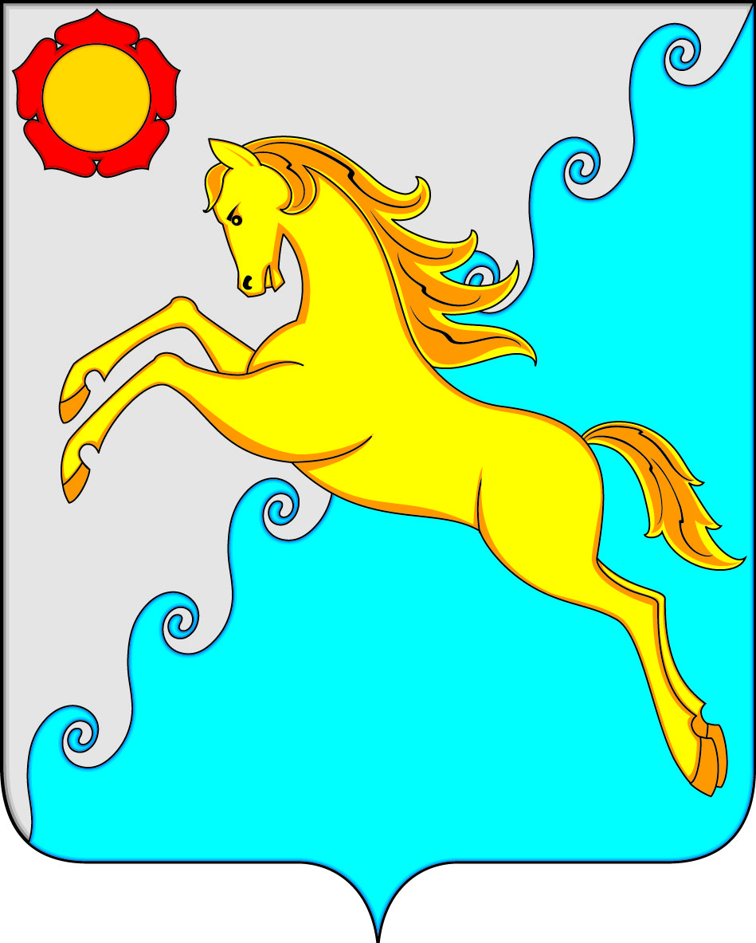

СОВЕТ ДЕПУТАТОВ
УСТЬ-АБАКАНСКОГО МУНИЦИПАЛЬНОГО РАЙОНА
РЕСПУБЛИКИ ХАКАСИЯ

Принято на сессии
Совета депутатов 18.12.2025г.

Р Е Ш Е Н И Е
рп Усть-Абакан
от 22 декабря 2025 г. № 82

О внесения изменений и дополнений в Устав Усть-Абаканского
муниципального района Республики Хакасия

Руководствуясь пунктом 1 части 1 статьи 16 Федерального закона от 20.03.2025 № 33-ФЗ «Об общих принципах организации местного самоуправления в единой системе публичной власти», пунктом 1 части 1 статьи 23, статьей 63 Устава Усть-Абаканского муниципального района Республики Хакасия,
Совет депутатов Усть-Абаканского муниципального района Республики Хакасия
Р Е Ш И Л:
1. Внести в Устав Усть-Абаканского муниципального района Республики Хакасия, принятый решением Совета депутатов Усть-Абаканского района от 20.06.2005 № 52 (в редакции от 30.10.2006 № 95, 04.06.2007 № 35, 10.11.2008 № 88, 05.05.2009 № 47, 02.11.2009 № 108, 14.02.2011 № 8, 30.05.2011 № 52, 10.10.2011 № 101, 13.09.2012 № 55, 21.02.2013 № 10, 14.08.2013 № 64, 20.02.2014 № 12, 29.12.2014 № 118, 10.12.2015 № 65, 12.05.2016 № 31, 02.02.2017 № 18, 11.05.2017 № 58, 29.03.2018 № 18, 23.08.2018 № 44, 31.01.2019 № 21, 20.02.2020 № 5, 02.03.2021 № 2, 24.06.2021 № 27, 31.01.2022 № 77, 12.09.2022 № 117, 19.06.2023 № 36, 22.12.2023 № 87, 24.06.2024 № 33, 22.11.2024 № 66, 27.10.2025 № 55), следующие изменения и дополнения:
1) в части 2 статьи 1 слова «Усть-Абаканского района» заменить словами «Усть-Абаканского муниципального района Республики Хакасия», слова «и является в соответствии с Федеральным законом от 6 октября 2003 года № 131-ФЗ «Об общих принципах организации местного самоуправления в Российской Федерации» (с последующими изменениями) (далее - Федеральный закон № 131-ФЗ) самостоятельным муниципальным образованием» исключить;
2) в части 1 статьи 2 слова «Усть-Абаканского района» заменить словами «Усть-Абаканского муниципального района Республики Хакасия»,
3) часть 2 статьи 2 признать утратившим силу;
4) в части 1 статьи 4 слова «федеральным законодательством» заменить словами «законодательством Российской Федерации»;
5) в части 2 статьи 5.1 слова «(не переданных им в соответствии со статьей 19 Федерального закона от 06.10.2003 г. №131-Ф3 «Об общих принципах организации местного самоуправления в Российской Федерации»)» заменить словами «(не переданных им в соответствии со статьей 34 Федерального закона от 20.03.2025 № 33-Ф3 «Об общих принципах организации местного самоуправления в единой системе публичной власти» (далее – Федеральный закон № 33-ФЗ))»;
6) главу 2 изложить в следующей редакции:
«Глава 2. НЕПОСРЕДСТВЕННОЕ ОСУЩЕСТВЛЕНИЕ НАСЕЛЕНИЕМ МЕСТНОГО САМОУПРАВЛЕНИЯ И УЧАСТИЕ НАСЕЛЕНИЯ В ОСУЩЕСТВЛЕНИИ МЕСТНОГО САМОУПРАВЛЕНИЯ»;
7) статью 9 изложить в следующей редакции:
«Статья 9. Формы непосредственного осуществления населением местного самоуправления и участия населения в осуществлении местного самоуправления
1. К формам непосредственного осуществления населением местного самоуправления относятся:
1) местный референдум;
2) муниципальные выборы.
К формам участия населения в осуществлении местного самоуправления относятся:
1) опрос;
2) публичные слушания, общественные обсуждения;
3) собрание граждан;
4) инициативные проекты;
5) территориальное общественное самоуправление.
2. Наряду с предусмотренными Федеральным законом № 33-ФЗ формами непосредственного осуществления населением местного самоуправления и участия населения в осуществлении местного самоуправления граждане вправе участвовать в осуществлении местного самоуправления в иных формах, не противоречащих Конституции Российской Федерации, Федеральному закону № 33-ФЗ, другим федеральным законам, законам Республики Хакасия.»;
8) в части 10 статьи 10 слово «(обнародованию)» исключить;
9) в части 3 статьи 11 слово «(обнародованию)» исключить;
10) статью 12 признать утратившей силу;
11) статью 13 признать утратившей силу;
12) статью 14 признать утратившей силу;
13) в части 2 статьи 14.1 слово «шестнадцатилетнего» заменить словом «восемнадцатилетнего»;
14) абзац первый части 4 статьи 14.1 изложить в следующей редакции:
«4. Инициативный проект до его внесения в администрацию района подлежит рассмотрению на сходе или собрании граждан, в том числе на собрании граждан по вопросам осуществления территориального общественного самоуправления на части территории муниципального образования, в целях обсуждения инициативного проекта, определения его соответствия интересам жителей муниципального образования или его части, целесообразности реализации инициативного проекта, а также принятия сходом или собранием граждан решения о поддержке инициативного проекта. При этом возможно рассмотрение нескольких инициативных проектов на одном сходе или на одном собрании граждан.»;
15) в части 5 статьи 14.1 слово «(обнародованию)» исключить, слово «шестнадцатилетнего» заменить словом «восемнадцатилетнего»;
16) в части 8 статьи 14.1 слова «органа местного самоуправления иного муниципального образования или государственного органа» заменить словами «органа публичной власти»;
17) в части 12 статьи 14.1 слова «или конференцией» исключить;
18) в части 13 статьи 14.1 слово «(обнародованию)» исключить;
19) часть 3 статьи 15 изложить в следующей редакции:
«2. На публичные слушания должны выноситься:
1) проект устава муниципального образования, а также проект муниципального нормативного правового акта о внесении изменений и дополнений в данный Устав, кроме случаев, когда в Устав муниципального образования вносятся изменения в форме точного воспроизведения положений Конституции Российской Федерации, федеральных законов, Конституции Республики Хакасия или законов Республики Хакасия в целях приведения данного Устава в соответствие с этими нормативными правовыми актами;
2) проект местного бюджета и отчет об его исполнении;
3) вопросы о преобразовании муниципального образования.»;
20) часть 4 статьи 15 изложить в следующей редакции:
«4. Порядок назначения и проведения публичных слушаний определяется нормативными правовыми актами Совета депутатов в соответствии с законом Республики Хакасия.»;
21) часть 1 статьи 16 изложить в следующей редакции: «1.Для обсуждения вопросов местного значения муниципального района, информирования населения о деятельности органов местного самоуправления и должностных лиц местного самоуправления, выявления мнения граждан о поддержке инициативного проекта, и осуществления территориального общественного самоуправления на части территории муниципального района могут проводится собрания граждан »;
22) в части 8 статьи 16 слово «(обнародованию)» исключить;
23) статью 17 признать утратившей силу;
24) в наименовании статьи 18 слово «граждан» исключить;
25) в части 2 статьи 18 слово «шестнадцатилетнего» заменить словом «восемнадцатилетнего»;
26) часть 3 статьи 18 изложить в следующей редакции:
«3. Опрос граждан проводится по инициативе:
1) Совета депутатов или Главы района;
2) органов государственной власти Республики Хакасия;
3) жителей муниципального образования или его части, в которых предлагается реализовать инициативный проект, - для выявления мнения граждан о поддержке данного инициативного проекта.»;
27) статью 19 признать утратившей силу;
28) часть 1 статьи 21 изложить в следующей редакции:
«1. Полномочия Совета депутатов прекращаются досрочно в следующих случаях:
1) вступление в силу закона Республики Хакасия о его роспуске;
2) принятие Советом депутатов решения о самороспуске, за которое проголосовало не менее двух третей депутатов от установленной численности Совета депутатов;
3) вступление в силу решения Верховного Суда Республики Хакасия о неправомочности данного состава депутатов Совета депутатов, в том числе в связи со сложением депутатами своих полномочий;
4) преобразование муниципального образования, осуществляемое в соответствии с частями 6 и 7 статьи 12 Федерального закона № 33-ФЗ;
5) увеличение численности избирателей муниципального образования более чем на 25 процентов;
6) нарушение срока издания муниципального правового акта, необходимого для реализации решения, принятого путем прямого волеизъявления населения.»;
29) пункт 3 части 1 статьи 23 изложить в следующей редакции:
«3) установление, введение в действие и прекращение действия ранее введенных местных налогов и сборов в соответствии с законодательством Российской Федерации о налогах и сборах;»;
30) пункт 7 части 1 статьи 23 признать утратившим силу;
31) пункт 10 части 1 статьи 23 дополнить словами «в предусмотренных Федеральным законом № 33-ФЗ случаях»;
32) часть 1 статьи 23 дополнить пунктом 11 следующего содержания:
«11) заслушивание ежегодных отчетов Главы района о результатах его деятельности, деятельности местной администрации и иных подведомственных Главе района органов местного самоуправления, в том числе о решении вопросов, поставленных Советом депутатов;»;
33) пункт 7 части 5 статьи 24 изложить в следующей редакции:
«7) прекращение гражданства Российской Федерации или наличие гражданства (подданства) иностранного государства либо вида на жительство или иного документа, подтверждающего право на постоянное проживание на территории иностранного государства гражданина Российской Федерации;»;
34) пункт 8 части 5 статьи 24 признать утратившим силу;
35) пункт 11 части 5 статьи 24 изложить в следующей редакции:
«11) в иных случаях, установленных Федеральным законом № 33-ФЗ и другими федеральными законами.»;
36) часть 5.1 статьи 24 изложить в следующей редакции:
«5.1. Полномочия депутата Совета депутатов прекращаются досрочно в случае несоблюдения ограничений, запретов, неисполнения обязанностей, установленных законодательством Российской Федерации о противодействии коррупции, если иное не предусмотрено Федеральным законом № 33-ФЗ.»;
37) абзац четвертый части 6 статьи 24 признать утратившим силу;
38) часть 8 статьи 37 изложить в следующей редакции:
«8. Депутат Совета депутатов должен соблюдать ограничения, запреты, исполнять обязанности, которые установлены для лиц, замещающих муниципальные должности, статьей 28 Федерального закона № 33-ФЗ.»;
39) в части 8.1 статьи 37 слова «Федеральным законом от 06.10.2003 № 131-ФЗ «Об общих принципах организации местного самоуправления в Российской Федерации»» заменить словами «Федеральным законом № 33-ФЗ»;
40) пункт 4 части 3 статьи 43.2 изложить в следующей редакции:
«4) ежемесячное денежное поощрение в размере четырех должностных окладов в год (ежемесячно в размере 33,3 процента от должностного оклада, последний месяц квартала 33,4 процента от должностного оклада);»;
41) в части 1 статьи 43.3 слова «пунктом 6 части 1 статьи 21, пунктами 5 – 8, 9.1 части 5, частью 5.1 статьи 24, частью 8 статьи 37, частью 1 статьи 87» заменить словами «пунктами 6, 7, 10 части 5, частью 5.2 статьи 24»;
42) часть 8 статьи 44 изложить в следующей редакции:
«8. Глава района должен соблюдать ограничения, запреты, исполнять обязанности, которые установлены для лиц, замещающих муниципальные должности, статьей 28 Федерального закона № 33-ФЗ.»;
43) в части 8.1 статьи 44 слова «Федеральным законом от 06.10.2003 № 131-ФЗ «Об общих принципах организации местного самоуправления в Российской Федерации»» заменить словами «Федеральным законом № 33-ФЗ»;
44) часть 1 статьи 45 изложить в следующей редакции:
«1. Полномочия Главы района прекращаются досрочно в следующих случаях:
1) смерть;
2) отставка по собственному желанию;
3) признание судом недееспособным или ограниченно дееспособным;
4) признание судом безвестно отсутствующим или объявление умершим;
5) вступление в отношении его в законную силу обвинительного приговора суда;
6) выезд за пределы Российской Федерации на постоянное место жительства;
7) прекращение гражданства Российской Федерации или наличие гражданства (подданства) иностранного государства либо вида на жительство или иного документа, подтверждающего право на постоянное проживание на территории иностранного государства гражданина Российской Федерации;
8) призыв на военную службу или направление на заменяющую ее альтернативную гражданскую службу;
9) приобретение статуса иностранного агента;
10) утрата доверия Президента Российской Федерации;
11) удаление в отставку;
12) отрешение от должности;
13) установленная в судебном порядке стойкая неспособность по состоянию здоровья осуществлять полномочия главы муниципального образования;
14) преобразование муниципального образования, осуществляемое в соответствии с частями 6 и 7 статьи 12 Федерального закона № 33-ФЗ;
15) увеличение численности избирателей муниципального образования более чем на 25 процентов;
16) нарушение срока издания муниципального правового акта, необходимого для реализации решения, принятого путем прямого волеизъявления населения;
17) иные случаи, установленные Федеральным законом № 33-ФЗ и другими федеральными законами.»;
45) часть 1.1 статьи 45 изложить в следующей редакции:
«1.1. Полномочия Главы района прекращаются досрочно в случае несоблюдения ограничений, запретов, неисполнения обязанностей, установленных законодательством Российской Федерации о противодействии коррупции, если иное не предусмотрено Федеральным законом № 33-ФЗ.»;
46) часть 2 статьи 45 изложить в следующей редакции:
«2. Решение о досрочном прекращении полномочий Главы района принимается Советом депутатов в течение 14 дней после установления основания, влекущего прекращение полномочий, в соответствии с требованиями Федерального закона № 33-ФЗ. В решении указывается дата прекращения полномочий, определенная моментом наступления одного из перечисленных выше оснований и иные вопросы, связанные с прекращением полномочий Главы района.
Информация о досрочном прекращении полномочий Главы района подлежит обязательному официальному опубликованию.»;
47) в пункте 1 части 3 статьи 45 слова «статьи 75 Федерального закона от 6 октября 2003 года № 131-ФЗ» заменить словами «статьи 38 Федерального закона № 33-ФЗ»;
48) в пункте 2 части 3 статьи 45 слова «Федеральным законом от 6 октября 2003 года № 131-ФЗ» заменить словами «Федеральным законом № 33-ФЗ»;
49) пункт 4 части 3 статьи 45 изложить в следующей редакции:
«4) несоблюдение ограничений, запретов, неисполнение обязанностей, которые установлены для лиц, замещающих муниципальные должности, в соответствии с частью 5 статьи 28 Федерального закона № 33-ФЗ;»;
50) пункт 4.1 части 3 статьи 45 изложить в следующей редакции:
«4.1) систематическое недостижение показателей эффективности деятельности органов местного самоуправления;»;
51) часть 4 статьи 45 признать утратившей силу;
52) главу 4 дополнить статьей 45.1 следующего содержания:
«Статья 45.1. Временное исполнение полномочий Главы района
1. В случае временного отсутствия Главы района в связи с отпуском, болезнью, командировкой его полномочия по руководству администрацией района осуществляет по его распоряжению Первый заместитель главы администрации района, а при его отсутствии - один из заместителей главы администрации района.
2. В случае досрочного прекращения полномочий Главы района либо применения к нему по решению суда мер процессуального принуждения в виде заключения под стражу или временного отстранения от должности Глава Республики Хакасия – Председатель Правительства Республики Хакасия в течение 10 дней назначает временно исполняющего полномочия главы района из числа лиц, которые на день назначения не имеют в соответствии с законодательством об основных гарантиях избирательных прав и права на участие в референдуме граждан Российской Федерации ограничений пассивного избирательного права.
На временно исполняющего полномочия Главы района, назначаемого Главой Республики Хакасия – Председателем Правительства Республики Хакасия, распространяются обязанности, ограничения и запреты, установленные Федеральным законом № 33-ФЗ, другими федеральными законами и иными нормативными правовыми актами Российской Федерации для главы муниципального образования в целях противодействия коррупции.
Временно исполняющий полномочия Главы района, назначаемый Главой Республики Хакасия – Председателем Правительства Республики Хакасия, дополнительно представляет сведения, указанные в части 26 статьи 19 Федерального закона № 33-ФЗ, в течение 15 дней со дня назначения. При этом представляются сведения о доходах, полученных от всех источников за календарный год, предшествующий году назначения, и сведения об имуществе и обязательствах имущественного характера по состоянию на день назначения.»;
53) пункт 4 части 3 статьи 47.2 изложить в следующей редакции:
«4) ежемесячное денежное поощрение в размере четырех должностных окладов в год (ежемесячно в размере 33,3 процента от должностного оклада, последний месяц квартала 33,4 процента от должностного оклада);»;
54) в части 1 статьи 47.3 слова «2.1, 3, 6 – 9 части 1, частями 1.1, 4» заменить словами «6, 7, 9, 10-12 части 1»;
55) статью 51 изложить в следующей редакции:
«Статья 51. Заместители Главы Администрации района
Первый заместитель Главы Администрации района, заместители Главы Администрации района осуществляют функции в соответствии с распределением обязанностей, установленным Главой района, выполняют его поручения.»;
56) в пункте 6 статьи 53 слова «Федеральным законом № 131-ФЗ» заменить словами «Федеральным законом № 33-ФЗ»;
57) часть 1 статьи 64 изложить в следующей редакции:
«1. К нормативным правовым актам Совета депутатов относятся:
1) нормативный правовой акт об утверждении настоящего Устава;
2) нормативный правовой акт об утверждении бюджета муниципального образования;
3) нормативные правовые акты об утверждении соглашений, заключаемых между органами местного самоуправления;
4) иные нормативные правовые акты, принятые Советом депутатов по вопросам, отнесенным к его компетенции федеральными законами, законами Республики Хакасия, настоящим Уставом.
Решение Совета депутатов, в том числе устанавливающее правила, обязательные для исполнения на территории муниципального района, а также по вопросам организации деятельности Совета депутатов, не может считаться принятым, если за него проголосовало менее половины от установленной численности депутатов Совета депутатов.»;
58) в части 1 статьи 66 слова «Федеральным законом № 131-ФЗ» заменить словами «Федеральным законом № 33-ФЗ»;
59) в наименовании статьи 67 слово «(обнародования)» исключить;
60) часть 8 статьи 67 дополнить абзацем вторым следующего содержания: «Тексты муниципальных нормативных правовых актов, в том числе соглашений, заключенных между органами местного самоуправления, включенные после их официального опубликования в интегрированный полнотекстовой банк правовой информации (эталонный банк данных правовой информации), распространяемый органами государственной охраны в соответствии с федеральным законодательством, являются официальными.»;
61) в части 2 статьи 67 слово «(обнародования)» исключить;
62) в пункте 1 части 1 статьи 74 слова «Федеральным законом № 131-ФЗ» заменить словами «Федеральным законом от 06.10.2003 № 131-ФЗ «Об общих принципах организации местного самоуправления в Российской Федерации» (с последующими изменениями)»;
63) пункт 2 части 1 статьи 74 изложить в следующей редакции:
«2) имущество, предназначенное для осуществления отдельных государственных полномочий, переданных органам местного самоуправления, в случаях, установленных федеральными законами и законами Республики Хакасия;»;
64) пункт 4 части 1 статьи 74 изложить в следующей редакции:
«4) имущество, необходимое для осуществления полномочий, не отнесенных к полномочиям органов местного самоуправления по решению вопросов местного значения;»;
65) пункт 5 части 1 статьи 74 изложить в следующей редакции:
«5) имущество, необходимое для участия органов местного самоуправления в осуществлении не переданных им государственных полномочий, осуществляемых в соответствии со статьей 36 Федерального закона № 33-ФЗ.»;
66) в части 5 статьи 84 слова «Федерального закона от 6 октября 2003 года №131-ФЗ» заменить словами «Федерального закона № 33-ФЗ»;
67) приложение 1 признать утратившим силу.
2. Настоящее решение подлежит опубликованию после его государственной регистрации и вступает в силу после официального опубликования в газете «Усть-Абаканские известия официальные».

Председатель Совета депутатов Усть-Абаканского муниципального района Республики Хакасия | Глава Усть-Абаканского  муниципального района Республики Хакасия
___________ Е.Н. Баравлева | ___________ Е.В. Егорова

